УДК 339.544 ...

Проф., д.э.н. Швец И.Ю., доцент, к.э.н. Швец Ю.Ю.
ВЛИЯНИЕ КЛИМАТИЧЕСКИХ ИЗМЕНЕНИЙ НА КОНКУРЕНТОСПОСОБНОСТЬ РЕГИОНА
Тема климатических изменений в контексте влияния на конкурентоспособность регионов приобретает все большую актуальность. Об этом свидетельствуют следующие данные, по прогнозам ученых, к 2030 году изменения климата и загрязнение воздуха будут обходиться планете в 3,2% глобального ВВП. Как и сейчас, главный удар придется на наименее развитые страны. Такое положение затронет и Украину. Они будут терять через два десятилетия из-за трансформации климата до 11% своего ВВП.
Влияние климатических изменений на конкурентоспособность региона посвящены работы таких ученых, как: Лукша О.П. [1], Трофимова А.М. [2],Леви К.Г. [3], Наумова Э.П. [4] и других. Представляется, что проблему устойчивого развития сферы туризма необходимо рассматривать в контексте социально-экономического развития территорий, применив метод системного анализа.
Целью данной статьи является анализ влияния климатических изменений на конкурентоспособность региона.
Глобальные изменения климата из узкоспециального естественно - научного вопроса уже давно превратились в одну из наиболее острых проблем мировой экономики и политики. Воздействующая на экономику независимо от воли конкретных государств, она воспринимается в настоящее время как важнейший элемент новой реальности, к которой отдельные страны и регионы вынуждены приспосабливать свою хозяйственную деятельность.
Сильнее всего изменения климата ощущаются в развивающихся странах, где экстремальная погода крайне отрицательно влияет на урожайность и является одной из главных причин высокой смертности от недоедания и болезней. По мнению исследователей, фактически мир делится на две части: страны, которые могут реагировать на природные катаклизмы без существенного ущерба для своей экономики, и страны, которые это делать не способны. В частности, в докладе отмечается, что, хотя к 2030 году прогнозируемые потери США от изменений климата достигнут 2% их нынешнего ВВП. В то же время густонаселенные и слаборазвитые страны тропической Африки может ждать настоящая катастрофа, вызванная стремительным увеличением площади пустыни Сахара — еще одним результатом потепления.
Имеются обширные свидетельства того, что недавнее потепление оказывает сильное влияние на наземные биологические системы, включая такие свидетельства, как более раннее наступление весенних событий (таких, как распускание листьев, миграция птиц и наступление периода яйцекладки, а также изменения в численности определенных видов растений и животных). В океанах, особенно расположенных в высоких широтах, в настоящее время можно наблюдать изменения в численности и разнообразии водорослей планктона и рыб.
Возможно, самое важное влияние выбросов парниковых газов проявляется в океанах, которые становятся все более кислыми, по мере поглощения водой двуокиси углерода. Зарегистрировано понижение содержания pH в среднем на 0,1 единицы. Появляются и другие воздействия региональных изменений климата на естественные и антропогенные системы, хотя их труднее различить вследствие адаптации и неклиматических факторов, таких, как изменения в землепользовании. Эти воздействия проявляются в более ранней посадке весенних сельскохозяйственных культур, увеличении количества лесных пожаров.
Основные последствия и наиболее уязвимые места, которые можно определить сегодня. Многие дополнительные исследования, особенно в регионах, которые раньше были мало исследованы, позволили достичь более системного понимания того, как могут повлиять изменения климата и уровня моря, связанные с разными объемами и темпами изменений глобальной средней температуры, на сроки и порядок величины последствий. Основные выводы, касающиеся этих воздействий, обобщены на рис. 1[5]. На основе этих обобщений были определены системы, сектора и регионы, особенно подверженные влиянию изменения климата.
Наиболее уязвимыми являются следующие системы и сектора:
- некоторые экосистемы, особенно тундра, бореальный лес, горы, экосистемы средиземноморского типа, мангровые болота и солончаки, коралловые рифы и биомы морского льда;
- низменные берега, вследствие опасности повышения уровня моря
- водные ресурсы в среднеширотных регионах, вследствие количества дождевых осадков и повышения скорости эватранспирации;
- сельское хозяйство в низкоширотных регионах, вследствие уменьшения водообеспеченности;
- здоровье человека, особенно в районах с низкой способностью к адаптации.
.

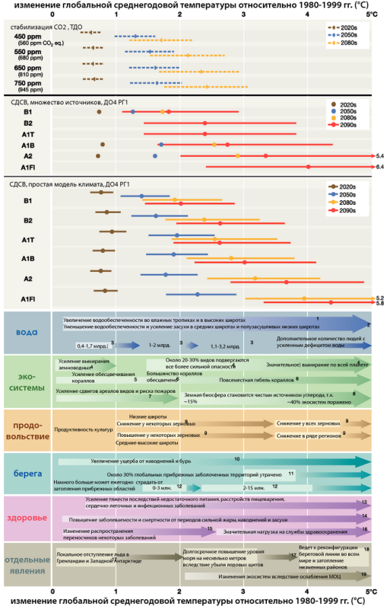

Рис. 1. Изменение глобальной среднегодовой температуры
Наиболее уязвимыми регионами являются: Арктика, из-за высоких темпов наблюдаемого потепления в естественных системах; Африка, особенно регион к югу от Сахары, вследствие низкой способности к адаптации; малые острова, вследствие высокой подверженности населения и инфраструктуры риску повышения уровня моря и усиления штормового нагона воды;азиатские мегадельты рек, таких, как Ганг, Брахмапутра и Цзюцзянь, вследствие большой плотности населения и высокого уровня подверженности повышению уровня моря, штормовому нагону воды и речным наводнениям
В других регионах, даже с высоким уровнем доходов, в особой опасности могут находиться некоторые категории населения (бедняки, маленькие дети, старики), а также некоторые районы и виды деятельности.
Многие региональные различия в силе воздействия обусловлены изменениями в водообеспеченности (что необходимо для здоровья человека и производства продовольствия). За последние пять лет была получена более четкая картина того, как водообеспеченность может изменяться от региона к региону, при этом указывались ее значительные сокращения в южной части Европы, северной и центральной частях Африки [6]. Если эти изменения произойдут, последствия в этих регионах могут быть суровыми. На рис. 2. Показана динамика водопотребления в мировом масштабе
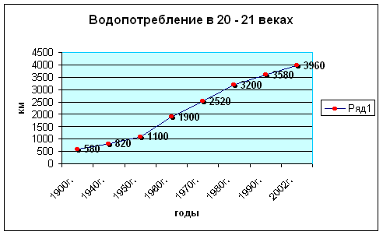
2012 г.
2002 г.
1990 г.
1990 г.
1980 г.
1970 г.
1960 г.
1950 г.
1910 г.

Водопотребление в 1910-2012 г. г.
Рис . 2. Динамика водопотребления в мировом масштабе
Весьма вероятны последствия, обусловленные изменившейся силой и частотой экстремальных метеорологических, климатических и связанных с повышением уровня моря явлений.Следует отметить, что некоторые метеорологические явления, такиекак волнытепла, бури и засухи, которые имеют значительные последствия, в будущем будут вероятно
более частыми и широко распространенными, а в некоторых случаях более сильными. В целом ожидается, что связанные с этими явлениями последствия будут сугубо отрицательными, включая уменьшение водообеспеченности, повреждение урожая, повышение возможностей для болезней, переносимых насекомыми. Например, в Учеными сделан вывод, что интенсивная активность тропических циклонов в XXI веке, вероятно, увеличится.
Некоторые крупномасштабные климатические явления потенциально могут иметь очень серьезные последствия, особенно после XXI века
Учеными также сделан вывод о том, что полное таяние Гренландского ледяного щита, обусловленное средним ростом глобальной температуры на 1,9 °С – 4,6 °С, по сравнению с доиндустриальными значениями, может привести к повышению уровня моря на 7 м. Полное таяние Западно-Антарктического ледового щита привело бы к повышению уровня моря еще на 5 м. Если это произойдет, будет наблюдаться широкомасштабное затопление низменных районов. Резкое изменение меридиональной опрокидывающей циркуляции в северной части Атлантического океана (т.е. ослабление Гольфстрима), которое приведет к похолоданию в северо-западной части Европы, весьма маловероятно в этом столетии.
Влияние изменения климата в целом будет негативнымПоследствия будущего изменения климата будут носить смешанный характер по регионам, но в целом будут негативными. Некоторые низкоширотные и полярные регионы столкнутся с чистыми затратами даже при небольшом повышении температуры. Другие регионы могут получить некоторые выгоды от увеличения температуры на 2-3 °C, прежде чем негативные последствия будут носить общий характер. Примером этого служит возможный рост урожая пшеницы при увеличении температуры в средних и высоких широтах на 1-3 °C, но при увеличении температуры больше чем на 3 °C, урожай понизится (рис. 3).
Эти регионы в настоящее время являются житницами планеты, и поэтому последствия изменения климата здесь сильно скажутся на ценах продовольствия повсюду, а тот факт, что сельскохозяйственное производство является основной частью глобального производства, объясняет наличие широкого спектра неопределенности относительно совокупных последствий изменения климата (при этом при повышении температуры на 4 °C ожидается, что глобальные убытки составят 1-5 % ВВП).
Адаптация будет необходима для реагирования на последствия потепления, которое уже неизбежно из-за выбросов в прошлом. Ученые сделали вывод о том, что даже если бы в настоящее время выбросы были стабилизированы, глобальная температура все равно возросла бы к 2100 г. в среднем еще на 0,6 °C. Кроме того, текущие планы по сокращению выбросов предусматривают повышение глобальной средней температуры приблизительно на 1,5 °C, по сравнению с сегодняшним днем (т.е. на 2 °C, по сравнению с температурой доиндустриального периода). Таким образом, значительные потенциальные последствия требуют мер по адаптации, независимо от того, насколько эффективны наши усилия по смягчению последствий [7].

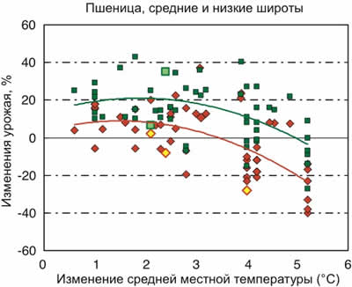
Рис. 3. Чувствительность урожая пшеницы в средних и высоких широтах к изменению температуры. В плане реагирования отражена ситуация без мер по адаптации (оранжевые точки) и с мерами по адаптации (зеленые точки). Здесь проанализированы исследования, которые включают в себя определенные изменения в количестве осадков и концентрации двуокиси углерода (из IPCC, 2007 (a))
Уязвимость к изменению климата может усугубляться присутствием других стрессов. Неклиматические стрессы могут повышать уязвимость к изменению климата, снижая устойчивость, а также уменьшать способность к адаптации из-за выделения ресурсов на конкурирующие потребности. Будущая уязвимость зависит не только от изменения климата, но и от пути развития. Прогнозируемые последствия изменения климата могут сильно варьироваться в зависимости от выбора будущего пути экономического и социального развития. Недавние исследования потенциальных последствий позволяют провести большие различия между регионами в численности населения, уровнях доходов и научно-техническом развитии в рамках различных сценариев. Сегодня ясно, что уровень развития может быть серьезным фактором, определяющим уровень уязвимости к изменению климата.
В качестве иллюстрации на (рис. 4) показаны оценки количества людей, которые, согласно проекциям, ежегодно будут затронуты затоплением прибрежных районов по разным сценариям социально-экономического развития. Это показывает, что прогнозируемое число задетых этими последствиями людей значительно больше по сценарию развития типа А2 (мир в будущем характеризуется относительно низким доходом на душу населения и значительным ростом численности населения), чем по другим сценариям, таким, как А1 (высокий уровень доходов/большая численность населения), В1 (устойчивое развитие/глобальное управление) и В2 (устойчивое развитие/местное управление). Таким образом, разница в последствиях в большой степени объясняется не различиями в изменениях климата, а различиями в уязвимости вследствие высокого уровня доходов и наличия современных технологий. Это важный фактор, потому что он предполагает, что выбор пути развития может играть ключевую роль в смягчении последствий изменения климата.
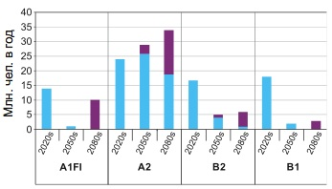

Рис. 4. Оценка количества населения (в млн. чел. в год) на планете, которое будет подвергаться риску, связанному с затоплением прибрежных территорий. Синие столбики – количество без учета подъема уровня моря; фиолетовые столбики – количество с учетом подъема уровня моря

Устойчивое развитие может снизить уязвимость к изменению климата, однако изменение климата может стать препятствием к продвижению государств по пути устойчивого развития. Устойчивое развитие может уменьшить уязвимость к изменению климата посредством повышения способности к адаптации и увеличения противодействия. В настоящее время лишь в некоторых планах по достижению устойчивости развития прямо предусмотрена адаптация к последствиям изменения климата или развитие способности к адаптации. С другой стороны, весьма вероятно, что изменение климата может замедлить темпы прогресса на пути устойчивого развития либо непосредственно вследствие большей подверженности неблагоприятному воздействию, либо косвенно, подрывая способность к адаптации.
Многих последствий можно избежать, многие последствия можно уменьшить или затормозить путем смягчения. На данный момент проведено незначительное количество оценок последствий по сценариям, в которых предполагается стабилизация концентраций парниковых газов в атмосфере в будущем. Хотя эти исследования не полностью учитывают неопределенности в проекциях климата при стабилизации, они тем не менее позволяют увидеть объем ущерба, которого удается избежать, или сниженную уязвимость и риски при различных объемах сокращения выбросов.
Таким образом,стратегические программы по адаптации и смягчению последствий, чтобы решать проблему изменения климата, но этому препятствует недостаток информации о затратах и выгодах, связанных с адаптацией
Даже самые убедительные усилия по смягчению не позволят избежать некоторых последствий изменения климата в следующие несколько десятилетий, что делает адаптацию важнейшей задачей, особенно для реагирования на краткосрочные последствия. В самом деле мы начинаем видеть эти последствия уже сейчас. Это делает адаптацию важнейшей задачей, особенно для реагирования на краткосрочные последствия. Однако несмягченные краткосрочные последствия изменения климата, вероятно, могут сказаться на нашей способности к адаптации в долгосрочной перспективе.
Таким образом, необходимо разработать портфель или комплекс стратегий, который включает смягчение последствий, адаптацию, научно-техническое развитие (для усиления как адаптации, так и смягчения последствий) и исследования (в области климатологии, последствий, адаптации и смягчения). Однако анализ выгод от использования комплекса стратегий в настоящее время жестко ограничен недостатком информации о потенциальной стоимости последствий, недостатком адекватной информации об ущербе, которого можно было бы избежать с помощью адаптации, и, особенно, недостатком понимания того, как эти последствия будут варьироваться в зависимости от пути социально-экономического развития. Важно, чтобы эти пробелы в наших знаниях были быстро ликвидированы.
Важность влияния изменений климата на конкурентоспособность регионов связано с влиянием набирающих обороты процессов глобализации и модернизации мировой экономики, в которых фактор климатических изменений - как реальная причина или, что намного вероятнее, как убедительный предлог и катализатор качественных перемен в экономике, а также инструмент ограничений контрагентов и стимул для поощрения собственных производителей в конкурентной борьбе за ускоренный переход к новому технологическому укладу — будет играть все более заметную роль. Этот климатически обусловленный вызов потребует от Автономной Республики Крым уже в ближайшие годы значительно ускорить процесс модернизации хозяйственного комплекса, чтобы надолго не остаться в арьергарде мирового экономического сообщества.
СПИСОКИСПОЛЬЗОВАННЫХИСТОЧНИКОВ
- Лукша О.П. Региональные инновационные стратегии: факторы успеха (на основе европейского опыта реализации РИС) / О.П. Лукша, П.В. Сушков, А.Э. Яновский // Стратегическое планирование в городах и регионах России: интегрируя мировой опыт инноваций: доклады участников VI Общероссийского форума лидеров стратегического планирования 18-19 октября 2007 г./ под ред. Б.С.Жихаревича – СПб.: Леонтьевский центр. – 2008. – С.26-32.
- Трофимов А.М. Социально-экономическое развитие и конкурентоспособность региона / А.М.Трофимов, В.А. Рубцов, В.Н. Комарова, М.В. Рожко// Актуальные проблемы экономики и права. – 2008. №3. – С.45-52.
- Леви К.Г. Глобальные природно-климатические изменения в истории Земли – исторический мониторинг природных аномалий в Сибири и возможности их прогноза / К.Г. Леви, С.А. Язев, Н.В. Задонина. – В сб. Современная геодинамика и опасные природные процессы в Центральной Азии. – Иркутск. – 2004. Вып.1. – С.23-46.
- Наумов Э.П. Изменчивость степени континентальности климата Татарстана в последнем столетии. Тез. докл. Всерос.науч.конф. «Климат, мониторинг окружающей среды, гидрометеорологическое прогнозирование и обслуживание». – Казань: «УНИПРЕСС», 2000. – С.44-45.
- IPCC, 2012 (a): Climate Change 2012: Impacts, Adaptation and Vulnerability. Contribution of Working Group II to the Fourth Assessment Report of the Intergovernmental Panel on Climate Change. M.L. Parry, O.F. Canziani, J.P.Palutikof, P.J. van der Linden and C.E. Hanson (Eds.), Cambridge University Press, Cambridge, United Kingdom, 976 pp.
- IPCC, 2012 (b): Climate Change 2012: The Physical Science Basis. Contribution of Working Group I to the Fourth Assessment Report of the Intergovernmental Panel on Climate Change. S. Solomon, D. Qin, M. Manning, Z. Chen, M. Marquis, K.V. Avery, M. Tignor and H.L. Miller (Eds), Cambridge University Press, Cambridge, United Kingdom, and New York, USA, 996 pp.
- IPCC, 2011 (c): Climate Change 2011: Synthesis Report. IPCC, Geneva, Switzerland, 102 pp.

Швець І.Ю., Швець Ю.Ю. ВПЛИВ КЛІМАТИЧНИХ ЗМІН НА КОНКУРЕНТОСПРОМОЖНІСТЬ РЕГІОНУ.
У статтірозглянутовпливкліматичнихзмін на конкурентоспроможністьрегіону. Розглянутоосновнітенденції та зміниклімату на економіку і соціально-економічне становище населеннярізнихкраїнвідбуваються в різнихрегіонах
Ключові слова: Клімат, регіон, конкурентоспроможність.

Швец И.Ю., Швец Ю.Ю. ВЛИЯНИЕ КЛИМАТИЧЕСКИХ ИЗМЕНЕНИЙ НА КОНКУРЕНТОСПОСОБНОСТЬ РЕГИОНА.
В статье рассмотрено влияние климатических изменений на конкурентоспособность региона. Рассмотрены основные тенденции и изменения климата на экономику и социально-экономическое положение населения различных стран происходящие в различных регионах
Ключевые слова: Климат, регион, конкурентоспособность.

Shvets I., ShvetsY. Сlimatechangeimpactson theregion'scompetitiveness.
Thepaperconsidersthe impactofclimate changeonthe region'scompetitiveness. Themain trends andclimatechange ontheeconomy andthesocio-economicsituationof thepopulationinvarious countries takingplace indifferentregions
Keywords: climate, region, competitiveness.

Швец  Ирина  Юрьевна | д.э.н., проф., зав. кафедры государственного и регионального управления, ТНУ имени В.И. Вернадского | 095 -203-15-91  Irina-shvets@yandex.ru

Швец  Юрий  Юрьевич | к.э.н., доцент кафедры «финансы предприятий и страхование» ТНУ им. В.И. Вернадского | 095 -203-15-91  Irina-shvets@yandex.ru

